Weissleim 1200 g-Flasche mit doppel-Dosiertülle

Knauf Gips

Eigenschaften

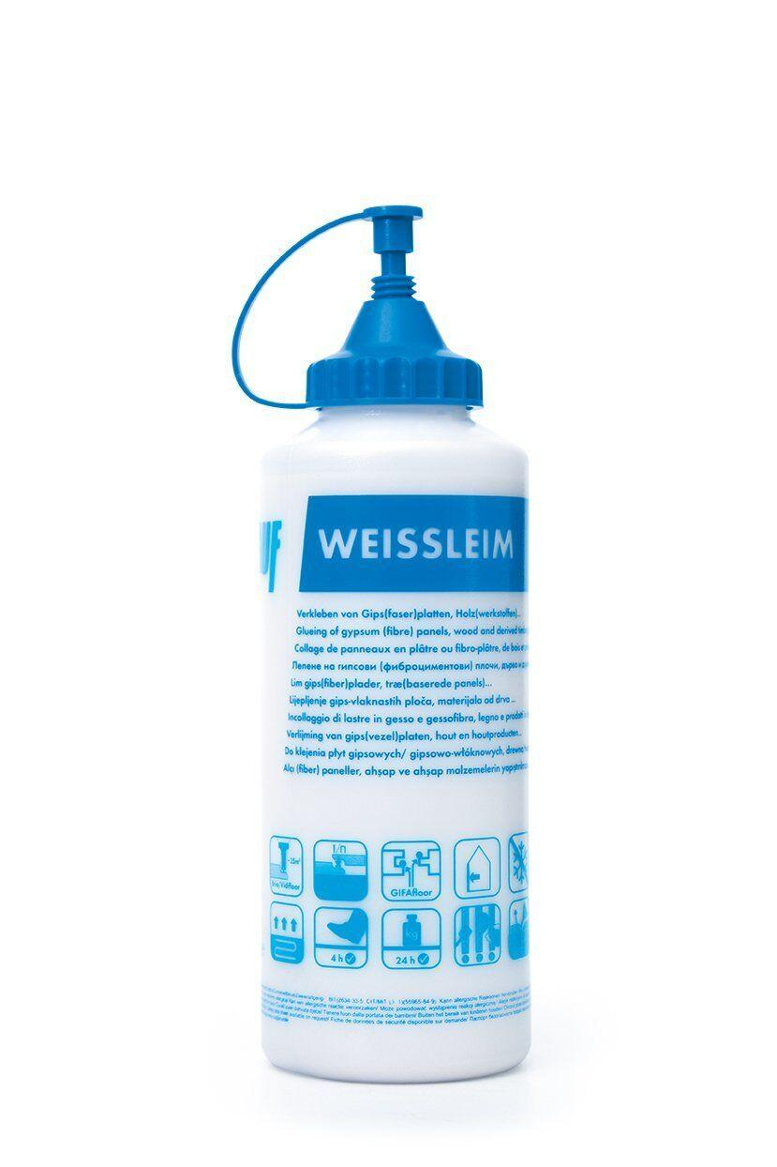

GTIN:

4003982387578

HAN:

00541210